Niederösterreich radelt
& unsere Gemeinde radelt mit!

Unsere Gemeinde startet aktiv in den Frühling und schwingt sich in den Sattel. Ab 20. März zählt bei der Mitmach-Aktion „Niederösterreich radelt“ jeder gesammelte Radkilometer für unsere Gemeinde und unser Bundesland.

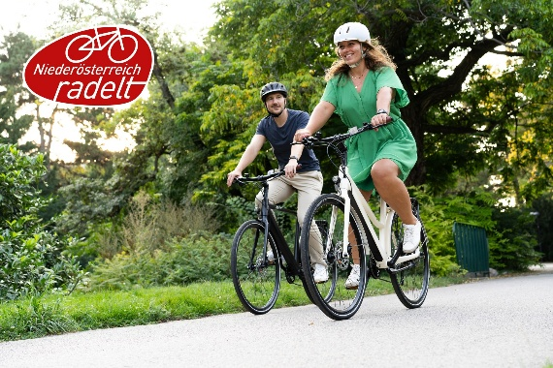
Jeder Radkilometer zählt
Treten wir gemeinsam fleißig in die Pedale! Wer mitmacht, fördert die eigene Gesundheit, spart Geld und hat die Chance tolle Preise zu gewinnen, darunter e-Bikes, Fahrräder oder praktisches Radzubehör.

Mitmachen beim Anradeln
Los geht’s! Schon beim Anradeln im März und April werden zahlreiche Preise verlost. Wer bis zum 30. April mindestens 50 Radkilometer gesammelt hat, nimmt an der Verlosung teil.

Fahrten aufzeichnen mit der App
Mitmachen ist ganz einfach: die Radfahrten können ganz bequem mit der „Österreich radelt“-App erfasst werden. Kein Fan von Apps? Kein Problem, auch über die Website kann man an der Aktion teilnehmen und die Fahrten händisch eintragen. Jeder Kilometer mit dem Rad zählt, egal ob zur Arbeit, zum Einkauf oder zum Sportplatz.

Und so einfach geht´s:
- Österreich radelt-App downloaden unter www.radelt.at/appstore
oder mitmachen über die Website www.noe.radelt.at
- Als Teilnehmer neu registrieren oder wieder anmelden, falls man bereits einmal mitgemacht hat
- Fleißig radfahren und die Fahrten in das eigene Profil eintragen. Die Kilometer zählen über die angegebene Wohnadresse automatisch für unsere Gemeinde.

Jetzt anmelden & mitradeln!
Je mehr Bürgerinnen und Bürger aus unserer Gemeinde mitradeln, desto eher erreicht unsere Gemeinde einen Spitzenplatz in der Rangliste. Also macht mit und zeigt, dass unsere Gemeinde voller Energie steckt!

